

Примаков: в ТПП нет коррупции

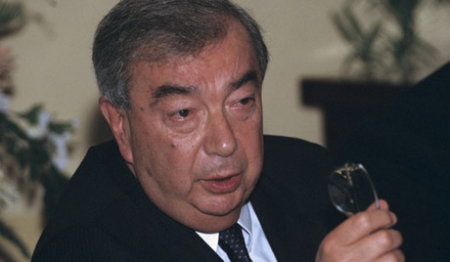

Глава Торгово-промышленной палаты России Евгений Примаков, освобождающий свой пост в марте текущего года, опроверг информацию СМИ коррупции в ТПП. "Я не нахожу ни одного факта коррупционности ТПП. Этого нет", - прокомментировал Примаков информацию ряда СМИ о взятках в этой организации по просьбе журналиста. "Если есть какие-то заявления о коррупции, то я прошу с этим разобраться серьезно и даже провести расследование, потому что так огульно обвинять можно кого угодно", - сказал Примаков. Относительно самой отставки Примакова высказался спикер Госдумы Борис Грызлов. Он считает, что решение главы Торгово-промышленной палаты России Евгения Примакова не выставлять свою кандидатуру на предстоящем 4 марта VI съезде ТПП, где будет избираться новый руководитель палаты, "достойно уважения". "Его решение не надо комментировать, а нужно просто уважать", - отметил спикер.
Он подчеркнул, что "исключительно позитивно" относится к главе ТПП. "Это достояние нашей страны, это человек, который много сделал", - сказал Грызлов. Говоря о задачах, которые будут стоять перед новым руководством ТПП , спикер отметил, что, в частности, необходимо решать вопрос, касающийся расширения независимости производителей в РФ. "Так что есть, что советовать", - заключил Грызлов. По материалам Росбалт и РБК. Как сообщалось ранее, президент Торгово-промышленной палаты (ТПП) России Евгений Примаков, занимавший этот пост более девяти лет, объявил о своей отставке.
"Прошло два срока, я считаю, что этого вполне достаточно", - сказал он на пресс-конференции. При этом Примаков не стал называть кандидатуры преемника, отметив, что решение будет принимать очередной съезд ТПП 4 марта. Также Примаков сообщил, что продолжит работу в Центре ситуационного анализа, созданном при Российской Академии наук. Отвечая на вопросы журналистов, Примаков назвал одной из основных задач Торгово-промышленной палаты поддержку малого бизнеса. Что касается финансовой политики России, то сейчас правительству "ни в коем случае нельзя отказываться от иностранных инвестиций", убежден Примаков. Примаков, которому в октябре 2010 года исполнился 81 год, в разные годы занимал ряд высоких государственных постов - директора Службы внешней разведки, министра иностранных дел, премьер-министра. Торгово-промышленную палату России Примаков возглавлял с декабря 2001 года.
21.02.11

